**CENTRO PAULA SOUZA**

**ETEC DR. EMÍLIO HERNANDEZ AGUILAR**

GIOVANNA PAULA DUARTE

ESTEFANE APARECIDA DE S. SANTOS

**PRÉ­-HISTÓRIA MARANHÃO**

**Franco da Rocha**

**2011**

**GEOGRAFIA DO MARANHÃO**

O Maranhão é uma das 27 [unidades federativas](http://pt.wikipedia.org/wiki/Unidades_federativas_do_Brasil) do [Brasil](http://pt.wikipedia.org/wiki/Brasil). Está localizado no oeste da [Região Nordeste do Brasil](http://pt.wikipedia.org/wiki/Regi%C3%A3o_Nordeste_do_Brasil) e tem como limites, ao norte o [Oceano Atlântico](http://pt.wikipedia.org/wiki/Oceano_Atl%C3%A2ntico), a leste o estado brasileiro do [Piauí](http://pt.wikipedia.org/wiki/Piau%C3%AD), a sul e sudeste o estado brasileiro de [Tocantins](http://pt.wikipedia.org/wiki/Tocantins) e o estado brasileiro do [Pará](http://pt.wikipedia.org/wiki/Par%C3%A1) a oeste. Ocupa uma área de 331 935,507 km², sendo o segundo maior estado da Região Nordeste do Brasil e o oitavo maior estado do Brasil. Sua capital é [São Luís](http://pt.wikipedia.org/wiki/S%C3%A3o_Lu%C3%ADs_(Maranh%C3%A3o)). Outros importantes municípios são [Imperatriz](http://pt.wikipedia.org/wiki/Imperatriz_(Maranh%C3%A3o)), [Caxias](http://pt.wikipedia.org/wiki/Caxias_(Maranh%C3%A3o)), [Timon](http://pt.wikipedia.org/wiki/Timon), [Codó](http://pt.wikipedia.org/wiki/Cod%C3%B3), [Santa Inês](http://pt.wikipedia.org/wiki/Santa_In%C3%AAs_(Maranh%C3%A3o)), [Bacabal](http://pt.wikipedia.org/wiki/Bacabal), [Balsas](http://pt.wikipedia.org/wiki/Balsas" \o "Balsas),[Chapadinha](http://pt.wikipedia.org/wiki/Chapadinha" \o "Chapadinha), [Barra do Corda](http://pt.wikipedia.org/wiki/Barra_do_Corda), [São José de Ribamar](http://pt.wikipedia.org/wiki/S%C3%A3o_Jos%C3%A9_de_Ribamar) e [Paço do Lumiar](http://pt.wikipedia.org/wiki/Pa%C3%A7o_do_Lumiar).

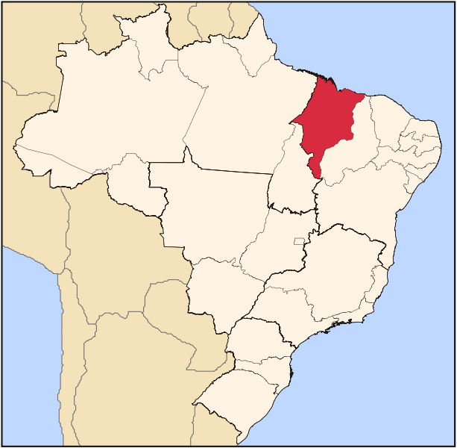

Mapa do estado do Maranhão

**ARQUEOLOGIA NO MARANHÃO**

No Maranhão, como em quase todo o Brasil, encontramos vestígios arqueológicos. Diferentemente de outros Estados do Brasil, o Maranhão não dispõe de informação arqueológica suficiente para compor um quadro mínimo sobre as ocupações pré-coloniais de seu território.

O Estado do Maranhão tornou-se praticamente um “hiato arqueológico”, constatação que deve ser feita, principalmente quando observamos os resultados obtidos na pesquisa arqueológica de dois estados vizinhos Piauí, e Pará.

Dados históricos e etnográficos apontam que a Ilha de São Luís, Estado do Maranhão, foi densamente habitada por uma diversidade de povos indígenas no momento do contato abrupto e violento com os colonizadores europeus. Esse quadro contrasta com um desconhecimento quase total sobre o povoamento pré-colonial dessa região, visto que diferentemente de outros Estados do Brasil, o Maranhão não dispõe de informação arqueológica suficiente para compor um quadro mínimo sobre as ocupações pré-coloniais de seu território.

Essa problemática torna-se mais desoladora quando se percebe a escassez de fontes bibliográficas referentes ao período pré-contato e a quase ausência de profissionais envolvidos em pesquisas arqueológicas no Estado. Apesar disso, importantes pesquisadores brasileiros apontam a importância do atual território maranhense, mais precisamente da Ilha de São Luís, como uma área chave para entender a dispersão de populações amazônicas em direção ao Nordeste, tanto pelo litoral, como pelo interior do Estado, visto que essa área representa uma zona limítrofe de culturas passadas, tanto do Nordeste, como da região Amazônica.

**AS PESQUISAS ARQUEOLÓGICAS NO MARANHÃO**

As primeiras considerações acerca da produção de conhecimento sobre a pré-história maranhense coincidem com o período em que PROUS (1992) classifica como intermediário (1910-1950), cujas pesquisas eram praticadas por pessoas interessadas, pertencentes a profissões diversas, mas sem formação científica especializada. Destacam-se nesse momento as publicações de Raimundo Lopes, Civilização lacustre do Brasil (1924) e O Torrão Maranhense (1970); de José Silvestre Fernandes (1950), Os Sambaquis do Nordeste e Olavo Correia Lima (1970), Pré-História Maranhense.

**OS SAMBAQUIS**

**DEFINIÇÃO:**

Sambaquis são montes compostos de [moluscos](http://www.infoescola.com/biologia/moluscos-mollusca/)  (de origem marinha, terrestre ou de água salobra), esqueletos de seres pré-históricos, ossos humanos, conchas e utensílios feitos de pedra ou ossos. É resultado de [ações](http://www.infoescola.com/arqueologia/sambaqui/) humanas, ou seja, são montes artificiais, com dimensões e formas variadas. A palavra “sambaquis” tem origem Tupi, e é a mistura das palavras *tamba* (conchas) e *ki* (amontoado).

**PRIMEIROS ACHADOS**

As primeiras informações sobre a existência de sambaquis no Maranhão procedem de Raimundo Lopes que os localizou entre 1929 e 1931,no municipio de São José do Ribamar.

As primeiras pesquisas sistemáticas de campo foram iniciadas por Mário F. Simões, e depois continuadas por Ana Lúcia Machado, Conceição Corrêa e Daniel Lopes. Estes encontraram vestígios de oito sambaquis, em São Luís. Muitos destruídos peã ação do mar e do tempo, apenas foi possível escavar alguns sambaquis como de Maiobinha, Bacanga e Pindaí, nos outros restantes realizaram-se levantamento topográfico e a coleta de cerâmica de superfície.

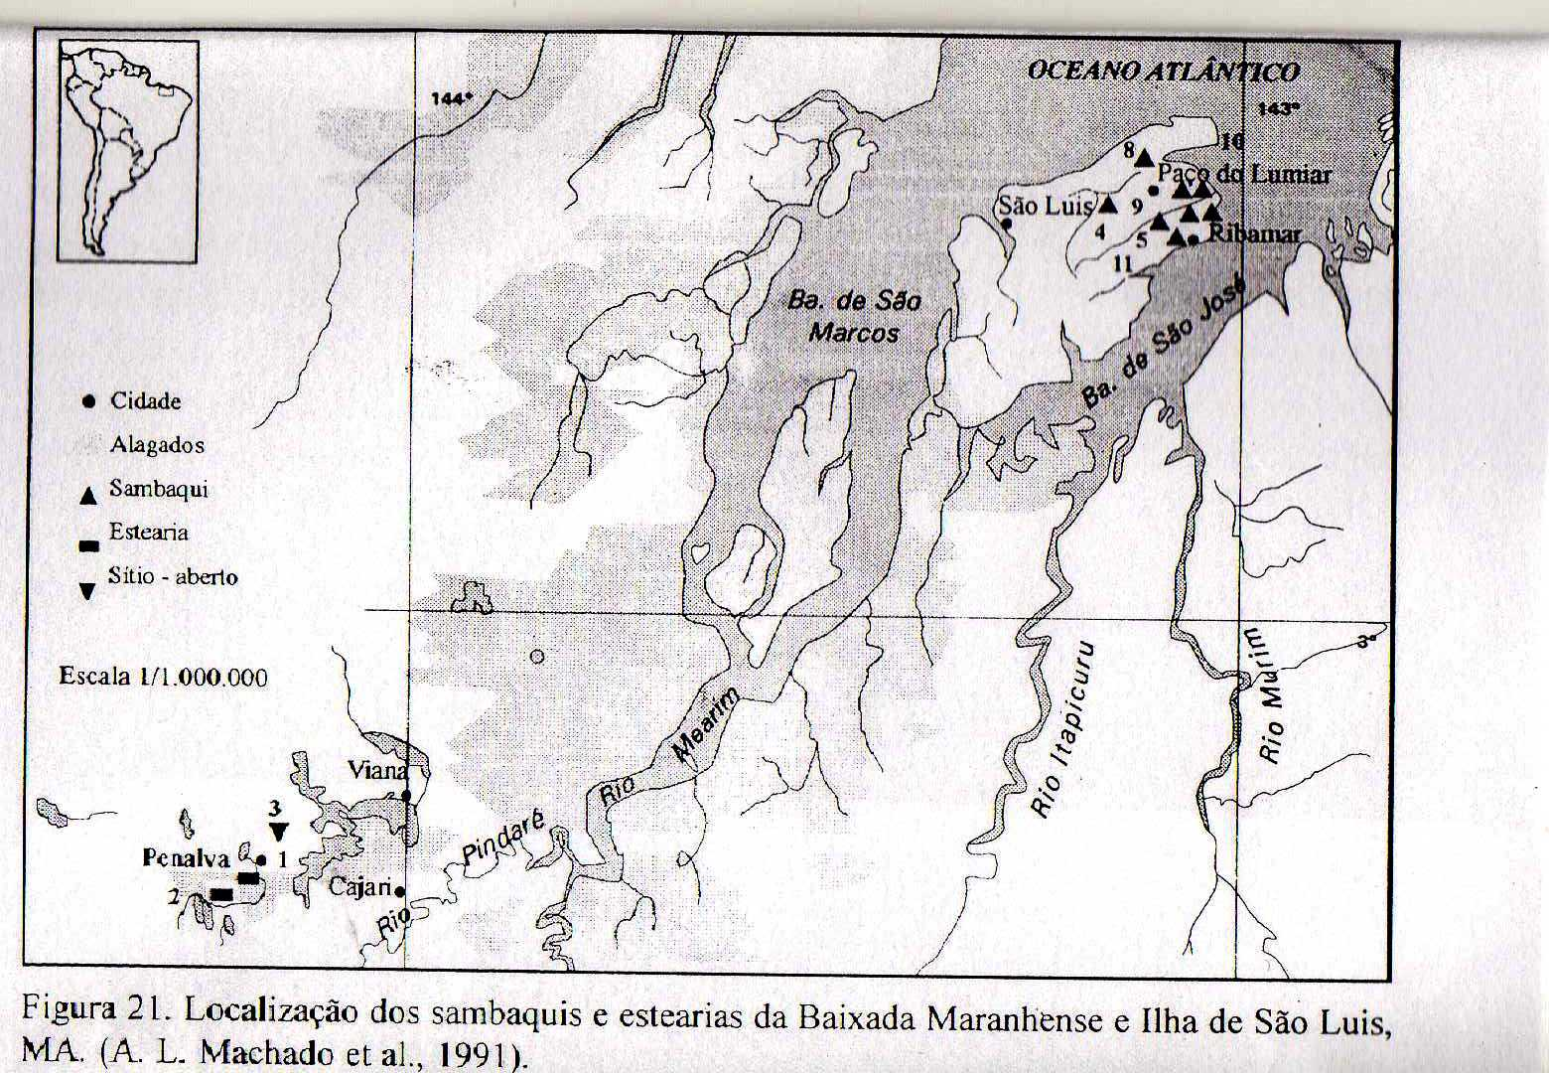

**AS DESCOBERTAS**

Atividades realizadas na Ilha de São Luís por Mário Ferreira Simões, que desenvolveu o *Projeto São Luís* (novembro-dezembro de 1971), que tinha como cerne correlacionar e comparar os sambaquis residuais da Ilha de São Luís com os do litoral leste brasileiro e litoral paraense, visando entender a dispersão de populações coletoras-pescadoras-ceramistas por todo o litoral setentrional, a partir da investigação dos vestígios arqueológicos, principalmente o cerâmico.

Os resultados de Simões indicaram que sambaquis do Pará e Maranhão possuíam cerâmica em camadas profundas, que foi classificada em uma tradição regional ceramista denominada de Mina. Quanto aos sítios, aquele pesquisador concluiu que foram construídos e habitados por um grupo perfeitamente adaptado ao ambiente marinho litorâneo com subsistência básica apoiada na coleta de moluscos e pesca portadores de nível cultural de padrão formativo, comprovado pela presença de vários traços diagnósticos tipicamente formativos em sua cerâmica.



Cerâmica Mina nota-se as conchas trituradas e utilizadas como antiplástico.

**SAMBAQUI DO BACANGA**

O referido projeto, desenvolvido pelo pesquisador Mário Ferreira Simões, tem como objetivo estudar o registro material das populações pescadoras–coletoras-caçadoras ceramistas pré-históricas que habitaram o sambaqui do Bacanga, no município de São Luís, com ênfase na interpretação das estruturas arqueológicas e na análise tecnotipológica da cerâmica e o seu uso social, bem como no estudo dos demais vestígios arqueológicos evidenciados, a partir de escavações sistemáticas, com vistas a caracterizar o perfil sócio-cultural dos grupos humanos que habitaram esse sítio.

O sambaqui do Bacanga está localizado dentro dos limites do Parque Estadual do Bacanga, inserido na região norte do Estado do Maranhão, ocupando a área centro- oeste da Ilha de São Luís e parte da zona central do município de São Luís.

Após um minucioso levantamento topográfico que forneceu a extensão e a altimetria do sítio, optou-se por realizar quatro frentes de escavação em áreas de cotas variadas. Tais áreas foram denominadas de *área de escavação,* trincheira exploratória.





Trincheiras exploratórias escavadas no sambaqui do Bacanga.

Atualmente, os vestígios arqueológicos evidenciados no sambaqui estão em processo de análise. Entretanto, com base no conhecimento já acumulado sobre esse sítio, afirma-se que a ocorrência cerâmica está associada, principalmente, ao contexto de preparo e consumo de alimentos, a julgar pelas estruturas de combustão ou fogueiras decapadas, onde a cerâmica não estava apenas associada aos restos alimentares, como também compunha as estruturas de combustão, circundando as fogueiras.

Até o momento, supõe-se que o emprego social da cerâmica está pautado no seu uso utilitário, já que na primeira campanha de escavação não se obteve contextos arqueológicos em que a cerâmica pudesse atuar como um elemento simbólico, apesar da evidenciação de alguns fragmentos cerâmicos perfurados e outros claramente empregados como instrumentos para confecção dos recipientes cerâmicos.

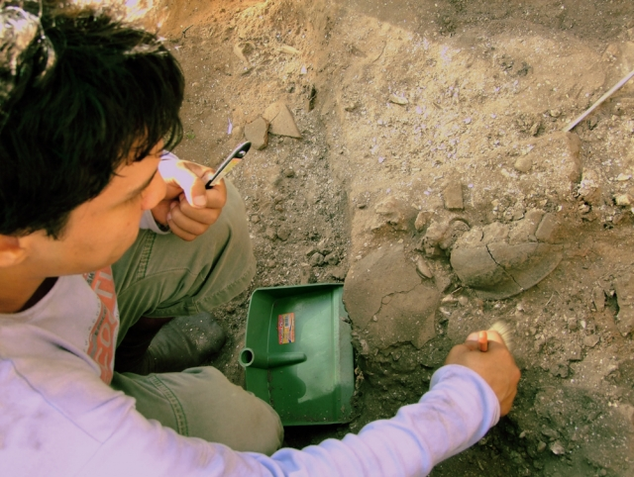

Estrutura arqueológica com várias vasilhas de cerâmica no Sambaqui do Bacanga

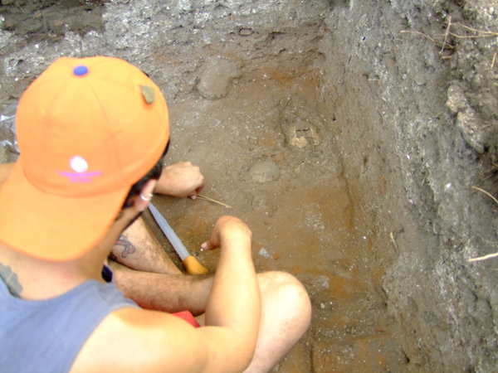

Primeiro sepultamento encontrado no Sambaqui do Bacanga na escavação realizada em janeiro de 2010.

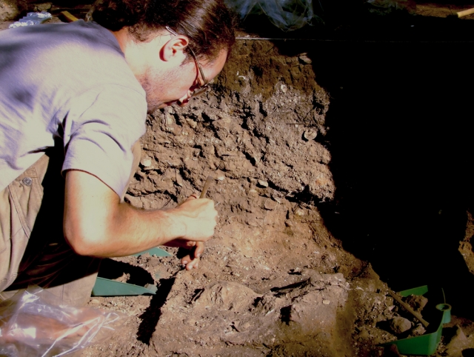

Restos mortais de humanos pertencente em algum periodo aos Sambaquis

**SAMBAQUI DO PINDAÍ**

O Sambaqui do Pindaí preservam relíquias de antigos povos indígenas e seu sitio era alvo de constantes destruições até que um movimento se mobilizou e resolveu dar um basta, isso resultou no tombamento Federal do Sambaqui do Pindaí, que está situado no município de São José Ribamar. Foi considerado pelos pesquisadores um sambaqui “misto” (assim como o de Maiobinha), ou seja, em parte,naturais produto da acumulação de bivalves (classe de moluscos)e em parte produto antrópico de restos de alimentos.

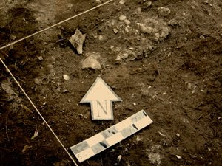

Escavação no Sambaqui do Pindaí em São Luís

**SAMBAQUI DA MAIOBINHA**

O Sambaqui da Maiobinha, pesquisa realizada por Mario Ferreira Simões, foi encontrado por meio de escavações estratigráficas que permitiu observar a presença de materiais arqueológicos por até 1,95m de profundidade; esses Sambaquis apresentam uma fauna composta, inúmeros fragmentos de cerâmicas, conchas, vértebras de peixes e ossos de animais e ainda sepultamento de adultos. Ainda constatou-se ser um grupo perfeitamente adaptado ao ambiente marítimo, com a subsistência apoiada na pesca de peixes e moluscos e portadores de nível cultural de padrão formativo.

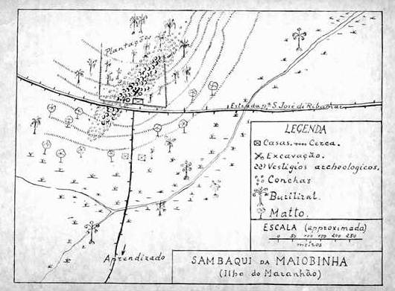

Esquematização do sambaqui de Maiobinha

**GRAFISMOS RUPESTRES NO MARANHÃO**

No Maranhão, como em quase todo o Brasil, encontramos um tipo de vestígio arqueológico denominado grafismo rupestre, popularmente difundido como arte rupestre, que desde o século XVI vem despertando no país o interesse de curiosos e pesquisadores, devido à sua origem e significação.

Devido à raridade de informações e à quase ausência de pesquisas envolvendo a arqueologia em si e mais precisamente os grafismos rupestres no Maranhão, algumas publicações inclusive ignoram a presença deste tipo de registro arqueológico na região:

*“Os grafismos rupestres foram localizados até o momento em quase todos os estados nordestinos, com exceção do Maranhão” (ECHTEVARNE: 1999; 126).*

**REGISTROS RUPESTRES**

As primeiras informações precisas sobre os vestígios rupestres maranhenses vieram aparecer na literatura acadêmica somente a partir da década de 1970, quando o professor Olavo Correia Lima, junto com sua equipe, baseado nas informações de Olimpio Fialho, desenvolveu uma série de viagens, objetivando comprovar as informações obtidas sobre os grafismos rupestres no Estado.

Uma equipe do Centro de Pesquisa de História Natural e Arqueologia do Maranhão, sob o comando do arqueólogo Deusdédit Leite Filho, visitou vários municípios do cerrado maranhense, identificando novos sítios arqueológicos no estado. A equipe, que também contou com a presença da encarregada de arqueologia do Centro de Pesquisa, Eliane Gaspar, e de dois estagiários, a geógrafa Bianca Fernandes e o estudante de História Ricardo Figueiredo, percorreu os municípios de Estreito, Grajaú, Balsas, Loreto e Parnarama. O objetivo era comprovar e verificar a referência de vários sítios arqueológicos de arte rupestre existentes no Centro-Sul do Maranhão.

Em Estreito a equipe de pesquisadores visitou o sítio Testa Branca, cujo resgate já foi efetuado, com escavação e recuperação de material arqueológico. O sítio é um abrigo sob rocha, situado na beira do rio Tocantins, com mais de 40 metros de extensão, apresentando áreas profusamente decoradas com representação de grupos pré-históricos que viveram no local. “A escavação feita no local encontrou nos níveis mais superficiais materiais cerâmicos e, nos mais profundos, material lítico, observando-se também que a representação parietal (na parede) ocorre até mais de 1 metro abaixo do nível atual do solo. O abrigo apresenta figuras antropomorfas, estilizadas, representação de artefatos e figuras geométricas. Em todas as camadas de ocupação foram resgatados material para datação e, em breve, o NUTA deverá estar descrevendo em seus relatórios de pesquisas maiores informações sobre a pré-história da região”, informa Deusdédit Filho.

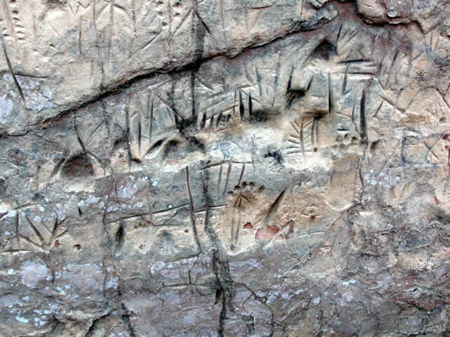

Sítio arqueológico Testa Branca - Estreito (MA)

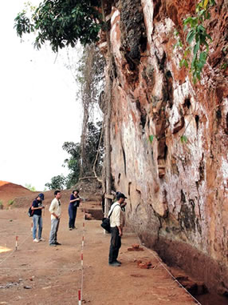

Sítio arqueológico Testa Branca - Estreito (MA)

De Estreito o grupo seguiu para Grajaú, município no qual a equipe do Centro de Pesquisa já havia cadastrado 4 sítios em visitas anteriores. Desta vez, foi concluída a documentação fotográfica do Abrigo do Barbosa, que fica a 8 km do centro da cidade de Grajaú. Segundo Deusdédit Filho, “o referido abrigo apresenta, à direita, representações de pegadas humanas, na área frontal figuras de círculos concêntricos e representações geométricas e, à esquerda, se encontram novas representações de pegadas e a pintura de um lagarto de 1.20m de comprimento”. Trata-se de um sítio de grande potencial, mas, com acesso limitado, já que ali se encontra uma grande colméia de abelhas que impedem a presença de pessoas no local.

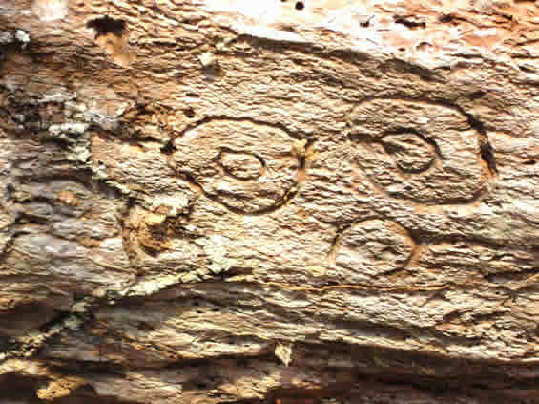

Abrigo do Barbosa - Grajaú (MA)

Ainda em Grajaú, a equipe visitou a região do rio Sussuapara, Foram localizados abrigos próximos de cachoeiras, onde não foram observados registros rupestres. No entanto, o grupo aproveitou a visita para realizar cadastramento de cavernas, importante para a documentação espeleológica.

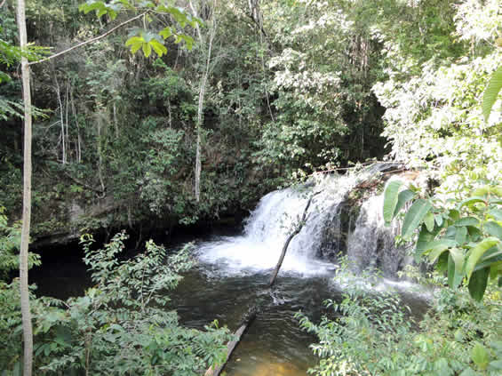

Sussuapara - Grajaú (MA)

A partir de Grajaú a equipe se deslocou para Balsas. Na cidade o grupo visitou a Pedra Marcada. Trata-se de um pequeno abrigo de cerca de 4 metros de largura, situado na base do morro. “Ali foram localizados os chamados tridígitos, 48 representações de pagadas humanas de diversos tamanhos e formas, sendo que na parte superior, á direita do painel, houve a desagregação da camada superior da rocha, num trecho onde o senhor Augusto Pereira relatou que, antes, existia gravuras de mãos”, declarou Deusdédit Filho.

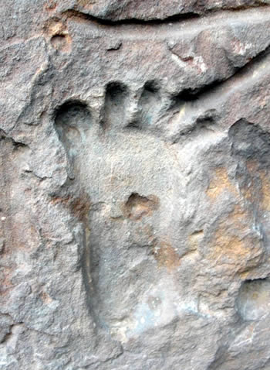

Pedra Marcada - Balsas (MA)

De Balsas, os pesquisadores se deslocaram até o município de Loreto. Existe um relato do século XIX dando conta da existência, no local, de uma caverna com representação de grupos pré-históricos.

De fato, a caverna existe. Trata-se de um local conhecido como Casa de Pedra, e constitui-se numa das maiores cavernas encontradas na região, apresentando 8.10m de altura, com 25m de profundidade e 7.5m de abertura. O local é de difícil acesso, e é usado ainda hoje pelo gado da região como abrigo. “Esse sítio apresenta do lado esquerdo da entrada uma grande concentração de símbolos e desenhos representados por tridígitos, pequenas cúpulas (buracos redondos), bastonetes de forma bem adensada até 1.80m de altura da base lateral. Também foram observadas representações isoladas ao fundo da caverna”, destaca o arqueólogo Deusdédit Filho.

De Loreto o grupo seguiu para Parnarama e Santo Antônio dos Lopes, nos quais não foram registradas ocorrências rupestres. Segundo Leite Filho, “a viagem foi muito proveitosa, pois foram localizados novos sítios arqueológicos que, somados a outros que já foram descritos anteriormente, aumentam o potencial arqueológico do Maranhão. São sítios muito ricos, mas, frágeis, e que precisam ser preservados para estudos mais acurados, de tal forma que possamos ter um painel mais significativo da ocorrência de grupos pré-históricos nessa região. Além dos sítios, foram registrados e cadastrados mais de 10 abrigos e cavernas que são importantes para o conhecimento do potencial espeleológico do estado”.

O grupo tambem visitou o municipio de Colinas onde localiza-se a caverna “Casa de pedra da Traqueira”.O arqueólogo Deusdédit Filho informa que “a caverna Olímpio Fialho ou Traqueira é muito interessante, suficiente para abrigar um número considerável de homens caçadores coletores pré-históricos, que deixaram ali grafismos puros, geométricos, logo à esquerda, na entrada da caverna, além de outros na base da mesma, na parte interna; são tridígitos, formam cenas bastante complexas, mas estão fracionados. Provavelmente, esse abrigo sofreu com a ação humana e com as intempéries, o que deve ter colaborado para que grande parte do interior da caverna tenha se desprendido, destruindo prováveis inscrições ou pinturas que talvez ali existissem”. Na fazenda Sítio Seco dos Alfredo, distante 28 km da sede, está localizada a Casa dos Cabocos ou Casa dos Índios, abrigo de pedra, com 40 metros de largura, e que apresenta, segundo Deusdédit Filho, “um painel bastante complexo, com linhas entrecruzadas, tridígitos, e uma série de pontos, furos na pedra que formam uma seqüência geométrica muito interessante. Existem diversas outras localidades nesta região, existe um grande potencial arqueológico, ainda à espera de prospecções na área, revelando a presença de grupos pré-históricos nesses locais”.

[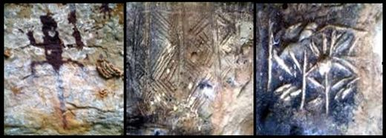](http://pt.wikipedia.org/wiki/Ficheiro:Colinaso10.jpg)

Desenhos rupestres em uma caverna nas proximidades de [Colinas](http://pt.wikipedia.org/wiki/Colinas" \o "Colinas).

**AS ESTEARIAS DO LAGO DO CAJARÍ NO MARANHÃO**

Merece registro especial, pela originalidade da sua estrutura,a cultura instalada sobre palafitas no lago do Cajarí no Maranhão.curiosamente ,no lago Cajarí a agua vai mudando de salgada a salobra e doce,dependendo de trechos,e apresenta abundante vegetação lacustre que,ás vezes,forma verdadeiras ilhas flutuantes,com fauna e flora abundante e variadissima.nesse ambiente,pertencente ao múnicipio de Penalva desenvolveu-se uma cultura palafítica de agricultores-ceramistas,descoberta em 1919,quando uma grande estiagem fez descer o nível do lago,deixando à vista os restos das estearias .os trabalhos de campo somente começaram em 1971.sob adireção de arqueologos do Museu Paraense Emílio Goeldi,sob a responsabilidade de Mario F. Simões.o resultado das pesquisas realizadas ainda não foi publicado na íntegra e os trabalhos deverão continuar por muitos anos,pois se trata de um trabalho penoso e difícil,quase sempre feito na água e na lama.

A população lacustre do Cajarí devia ser densa,a julgau pelo tamanho dos restos palafíticos que ocupam uma extensão de dois quilometros.as escavações foram praticamente sub-aquatica,no fundo do lago,a uma profundidade de 120 centimetros em média.

O fundo do lago estava completamente coberto de fragmentos cerâmicos e alguns vasos quase inteiros,além de madeira queimada e carvão.a cerâmica coletada era de tipo acordelado e temperada com areia,cacos moídos,de formas globulares com gargalo,panelas de boca ampla e tigelas,adornos modelados foram aplicados nas bordas e no corpo dos vasilhames.

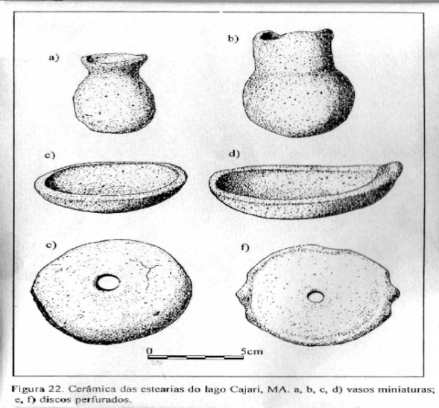

Ceramica das estearia do lago Cajarí ,MA;a,b,c,d)vasos miniaturas;e,f) discos perfurados

**SÍTOS ARQUEOLOGICOS NO MARANHÃO**

**SÍTIO FOSSILEIRO LAJE DO CORINGA**

O sítio fossilífero Laje do Coringa, na Ilha do Cajual (MA), é considerado um leito de ossos (bone-bed) de dinossauros e outros animais, com aproximadamente 95 milhões de anos. Ele foi localizado pelo geólogo Francisco Corrêa Martins, da Universidade Federal do Rio de Janeiro (UFRJ), em 1994, e desde então, mais de 6 mil exemplares fósseis já foram coletados. Hoje, a Ilha do Cajual possui um dos maiores conjuntos de fósseis identificados do país, entre dinossauros, crocodilos, peixes, quelônios e plantas.

Com essas características, a Laje do Coringa é um depósito de fósseis que documentam a fauna de uma época pouco conhecida no Brasil. A fauna da época, registrada no Maranhão, é muito parecida com a do norte africano da mesma época, o que corrobora a teoria de Deriva Continental, já aceita desde os anos 60. De acordo com esta teoria, os continentes sul-americanos e africanos estiveram unidos até meados da Era Mesozóica, sendo que estruturas geológicas e evidências fósseis são alguns dos elementos que explicam essa conformação.

A época registrada nos depósitos fossilíferos da Ilha do Cajual corresponde a um período em que os dois continentes já estavam separados, mas ainda muito próximos. No momento, os pesquisadores estão investigando a relação das diferentes espécies, gêneros e famílias no contexto geográfico da época - Período Cretáceo (Última etapa da Era Mesozóica). .Apesar de o Maranhão ser um dos estados brasileiros com maior número de fósseis encontrados, ainda há muitas espécies a serem identificadas e poucas pesquisas sendo realizadas.

Os pesquisadores reclamam da falta de apoio à pesquisa. Burocracia e baixos investimentos são os principais problemas. Atualmente, as pesquisas são realizadas em especial com recursos da Petrobras e da Fundação de Amparo à Pesquisa e ao Desenvolvimento Científico e Tecnológico do Maranhão (Fapema), que concede bolsas de estudo. Ainda na Ilha do Cajual, foram encontrados dentes e vértebras que podem pertencer a uma nova espécie de serpente. O material foi recém-identificado e ainda faltam pelo menos uns três anos de pesquisa para se saber com mais certeza qual tipo de serpente seria. O material foi encontrado por Ronny Anderson Barros, bolsista da equipe de Medeiros, e deve ser tema da sua dissertação de mestrado.

### SÍTIOS ARQUEOLÓGICOS EM CARUTAPERA (MA)

Técnicos do Centro de Pesquisa e História Natural e Arqueologia (CPHNAMA), órgão da Secretaria de Estado da Cultura (Secma), descobriram vestígios de um importante sítio arqueológico em Carutapera, no litoral oeste maranhense, na divisa com o estado do Pará, a 570 quilômetros de São Luís. No local, foram encontrados afloramentos minerais que comprovam a existência de comunidades primitivas. Os achados comprovam indícios da existência de oficinas líticas (pedras graníticas com sinais de antigas civilizações indígenas) em diversos pontos no município.

A visita dos técnicos ao município estava prevista no Inventário e Cadastramento de Sítios Arqueológicos do Maranhão, projeto do Centro de Pesquisa. "Tínhamos conhecimento da existência de recursos arqueológicos na localidade e pudemos recolher mais informações com antigos moradores. Assim, chegamos aos locais onde foram identificados os sítios", conta o diretor do CPHNAMA, o arqueólogo Deusdédit Carneiro Leite Filho.  
Por meio da investigação, os pesquisadores puderam se deslocar aos pontos em que estão localizados os afloramentos rochosos, as pedras que serviram de instrumentos para a produção e acabamento de utensílios que eram utilizadas em atividades cotidianas. "São os conhecidos machados feitos em pedra para cortar alimentos, na caça e também na guerra e na realização de rituais religiosos", explica Deusdédit Filho. O diretor do Centro de Arqueologia diz que ainda não é possível precisar o período correspondente à existência dos grupos humanos que deixaram os vestígios. Pelas características preliminares, ele estima tratar-se de um sítio de 5 mil anos. “Faremos estudos arqueológicos mais detalhados da área para ter certeza”, afirma Deusdédit Filho.

[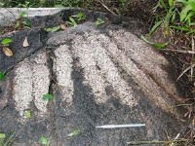](http://4.bp.blogspot.com/_p34e9CkciQ8/TBb2a9xw28I/AAAAAAAAAMg/RG_AMVNQu-M/s1600/sitio-carutapera.jpeg)  
Vestígios encontrados no sítio arqueológico em Carutapera

As análises iniciais sugerem que grupos indígenas tinham a área como habitação. "Podemos dizer isso com base no fato de que os afloramentos encontrados serem fixos, ou seja, são blocos de pedras presos ao chão", explica o diretor do CPHNAMA. Os blocos de pedra a que se refere Deusdédit Filho são de formação granítica, bastante resistente, o que permite a sua utilização para a produção e acabamento de utensílios como machados. As marcas, esses afloramentos graníticos chamaram a atenção dos moradores que deram às marcas denominações curiosas.

Uma dos sinais eles distinguem como "palma de uma mão com dedos", os arqueólogos identificam como sendo linhas deixadas pelo processo de amolamento e acabamento da lâmina de pedra que compunha o machado. Para amolar, os habitantes primitivos da região utilizavam areia, água e argila.  
  
Novas pesquisas devem ser realizadas em Carutapera. O arqueólogo diz que será realizado um levantamento mais detalhado. "Iremos tentar estabelecer, com estudos mais avançados, a correlação de grupos que faziam uso dos afloramentos rochosos da região, bem como elaborar uma política de preservação da área, o que será feito junto ao IPHAN [Instituto do Patrimônio Histórico e Artístico Nacional]”, declara. A área que compreende o município de Carutapera foi ocupada por diversos grupos primitivos. Eles utilizavam técnicas de produção de artefatos líticos nas atividades cotidianas. Os índios Carus - de onde deriva o nome Carutapera - também ocuparam a região. "Mas há indícios que, antes deles, outros grupos estiveram na área", explica Deusdédit Filho.  
  
As características físicas da região foram fundamentais para o desenvolvimento das oficinas líticas. Carutapera está assentada em um complexo cristalino (rochas metamórficas). Isso, inclusive, fez com que os habitantes se fixassem na região, pois não precisavam carregar as pedras para confeccionar seus artefatos. O diretor do Centro de Pesquisa diz, ainda, que existem outros locais no Maranhão com características físicas semelhantes. Exemplos são os rios Turi e Grajaú. Artefatos confeccionados no local eram comuns. Uso se dividia entre atividades cotidianas e rituais religiosos.

Os machados produzidos nos afloramentos cristalinos de Carutapera são comuns em diversas regiões do Brasil. Isso porque os grupos humanos que ocuparam inicialmente o território eram caçadores e coletores. "E conhecer as técnicas de lascamento lítico permitia a confecção desses artefatos, úteis na obtenção e preparo de alimentos", explica a arqueóloga Eliane Leite, pesquisadora do Centro. De acordo com Eliane Leite, não existe uma explicação científica para o surgimento desses artefatos líticos. Mas há diversas interpretações populares para o fenômeno.

Na Baixada maranhense, por exemplo, circulam crenças de que os machados sejam lançados diretamente do céu, juntamente com os raios em dias de tempestade. "Eles dizem que os machados ficariam enterrados a sete palmos do solo, de onde aflorariam gradativamente, um palmo a cada ano", completa a arqueóloga.

Deusdédit Filho ressalta que há duas categorias de machados. Uma delas eram os utilitários usados para caça, corte e esmagamento. O outro tipo tinha caráter religioso. Em formato semilunar, eram utilizados em rituais. "Inclusive no abate de inimigos", diz. Com a chegada de europeus ao território, os machados foram utilizados como instrumentos de troca.

Os visitantes recebiam os de pedra e davam aos habitantes da região os que eram produzidos a partir do ferro, mais eficientes no corte e que logo fizeram sucesso entre os nativos.

Por essa razão, os machados, tanto de ferro dos europeus, quanto líticos dos grupos primitivos, podiam ser encontrados em diversos locais.

**DINOSSAURO BRASILEIRO**

# O Museu Nacional da Universidade Federal do Rio de Janeiro (UFRJ) anunciou nesta quarta-feira (16/3/2011) a descoberta do maior dinossauro carnívoro já encontrado no Brasil. Batizada de *Oxalaia quilombensis*, a espécie faz parte do grupo de espinossaurídeos, dinossauros com crânio alongado e espinhos que formam uma espécie de vela nas costas. Acredita-se que o animal, que media entre 12 e 14 m (do crânio à ponta da cauda) e pesava entre 5 e 7 t, viveu há cerca de 95 milhões de anos, no litoral do Maranhão. Antes da descoberta do *Oxalaia quilombensis*, o maior dinossauro carnívoro brasileiro era o Pycnonemosaurus, que media 9 m.

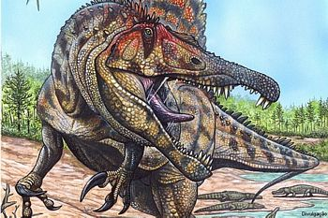

Reconstituição feita pelo Museu Nacional da Universidade Federal do Rio de Janeiro (UFRJ)

Segundo a pesquisadora Elaine Machado, do Museu Nacional, a espécie foi identificada a partir de um conjunto de fósseis, com partes do maxilar e dentes do dinossauro, encontrado em 1999 na Ilha do Cajual, no Maranhão.

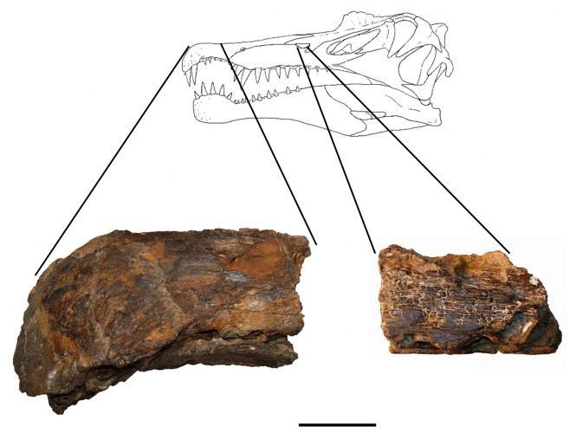

Ilustração mostra ossos do crânio do *Oxalaia quilombensis*, considerado o maior dinossauro carnívoro já descoberto no Brasil

A identificação da espécie e a divulgação da descoberta, no entanto, demoraram 12 anos. "Ele era o réptil dominante da Ilha do Cajual. E esse é um grupo de dinossauros que desperta grande interesse não só aqui no Brasil quanto lá fora, porque tem características diferentes de outros dinossauros carnívoros. E, por ter sido uma das estrelas do filme Jurassic Park, ele chama muita atenção", disse.

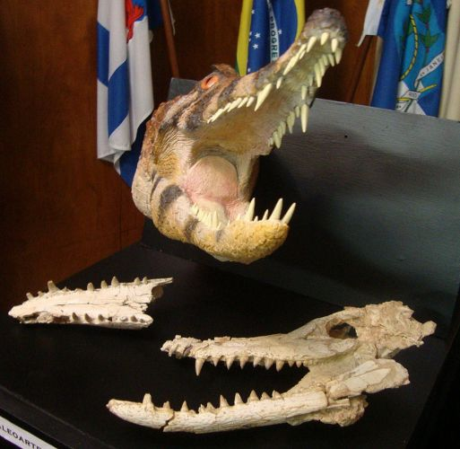

Modelo da cabeça do dinossauro brasileiro, exibido nesta quarta-feira (16) no Museu Nacional da Universidade Federal do Rio de Janeiro (UFRJ)

O dinossauro brasileiro também é considerado o segundo maior espinossaurídeo do mundo, ficando atrás apenas do *Spinosaurus aegyptiacus*, identificado em 1915, no Egito. Duas espécies de espinossaurídeos já haviam sido descobertas no Brasil, na Bacia do Araripe: *Irritator challengeri* e *Angaturama limai*. O nome Oxalaia é uma homenagem à divindade africana Oxalá e quilombensis remete ao fato de que a Ilha do Cajual já foi um quilombo, onde viveram descendentes de escravos.

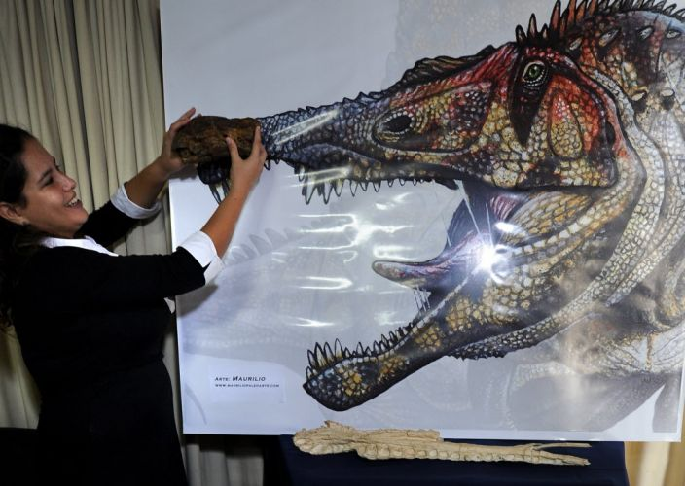

Espinossaurídeo Oxalaia quilombensis

|  |
| --- |
|  |

**NOVA ESPÉCIE DE RAIA PRÉ-HISTÓRICA ENCONTRADA NO MARANHÃO**

Pesquisadores do Maranhão confirmam o reconhecimento de uma nova espécie de animal pré-histórico. Uma forma de raia espadarte, animal marinho com cerca de dois metros de comprimento e alimentação provavelmente baseada em pequenos peixes, habitou o litoral do Maranhão há 95 milhões de anos. "Dentro de dois anos deveremos publicar o nome da nova espécie em artigo científico. O periódico ainda não está definido", explica Manuel Alfredo Araújo Medeiros, do departamento de biologia da Universidade Federal do Maranhão (UFMA).

[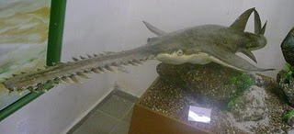](http://4.bp.blogspot.com/_pqexNLWF2tI/R8hc-_8KfwI/AAAAAAAAALk/Ps3SUT8Hqys/s1600-h/raia_espadarte+pre+hist%C3%B3rico.jpg)

Reconstituição da raia espadarte: A descoberta, ainda pouco divulgada, foi apresentada   
no congresso de Paleontologia de Búzios (RJ), em outubro de 2007

O pesquisador e a paleontóloga do Centro de Pesquisa de História Natural e Arqueologia do Maranhão (CPHNAM), Agostinha Araújo Pereira, estudaram um conjunto de dentes encontrados na Ilha do Cajual, em Alcântara. À semelhança dos tubarões espadarte, a raia espadarte, grupo que existe até hoje, também possui um prolongamento frontal repleto de dentes, chamado *rostrum*, utilizado para vasculhar o fundo do mar à procura de alimento ou golpear e empalar pequenos peixes usados em sua dieta. Esta nova espécie de raia possui farpas nos dois lados dos dentes, o que é uma característica nova para as formas extintas. Essa diferença levantou a possibilidade, hoje confirmada, de se tratar de uma nova espécie.